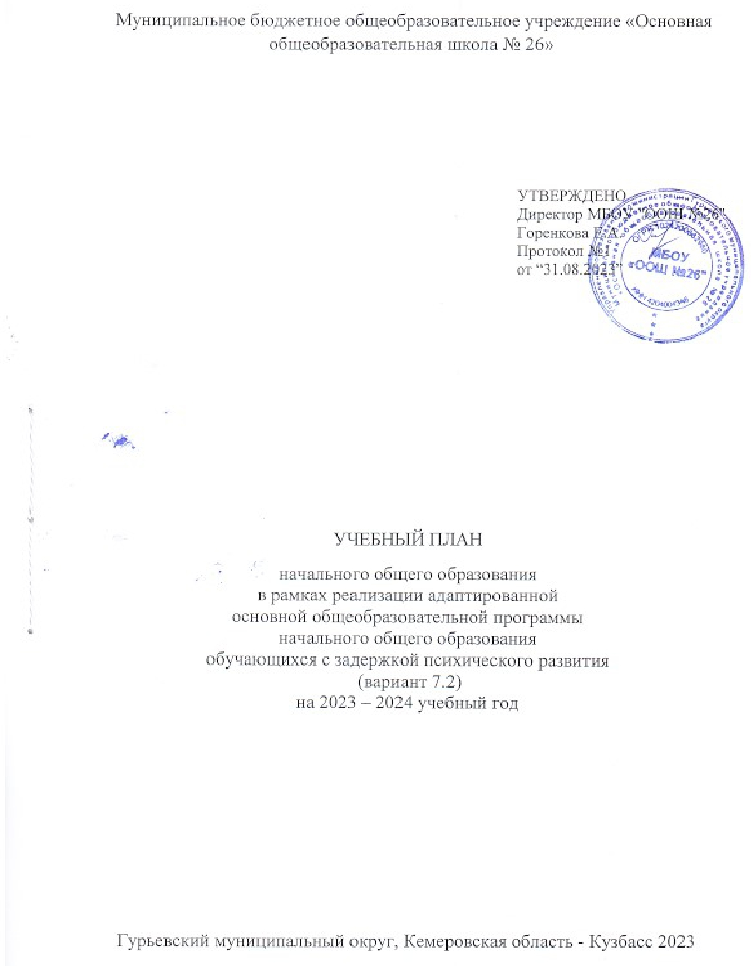
ПОЯСНИТЕЛЬНАЯ ЗАПИСКА

Учебный план начального общего образования Муниципальное бюджетное общеобразовательное учреждение «Основная общеобразовательная школа № 26» в рамках реализации адаптированной основной общеобразовательной программы начального общего образования обучающихся с задержкой психического развития (вариант 7.2) (далее - учебный план) для 4б класса, реализующего адаптированную основную общеобразовательную программу начального общего образования обучающихся с задержкой психического развития, соответствующую ФГОС НОО обучающихся с ОВЗ (приказ Министерства образования и науки РФ от 19 декабря 2014 г. N 1598 «Об утверждении федерального государственного образовательного стандарта начального общего образования обучающихся с ограниченными возможностями здоровья»), фиксирует общий объём нагрузки, максимальный объём аудиторной нагрузки обучающихся, состав и структуру предметных областей, распределяет учебное время, отводимое на их освоение по классам и учебным предметам.
Учебный план является частью образовательной программы Муниципальное бюджетное общеобразовательное учреждение «Основная общеобразовательная школа № 26», разработанной в соответствии с ФГОС начального общего образования обучающихся с ОВЗ, с учетом Федеральной образовательной программой начального общего образования, и обеспечивает выполнение санитарно-эпидемиологических требований СП 2.4.3648-20 и гигиенических нормативов и требований СанПиН 1.2.3685-21.
Учебный год в Муниципальное бюджетное общеобразовательное учреждение «Основная общеобразовательная школа № 26» начинается 01.09.2023 и заканчивается 26.05.2024.
Продолжительность учебного года в 4 классе – 34 учебных недели.
Максимальный объем аудиторной нагрузки обучающихся в неделю составляет 4 классе – 23 часа .
Образовательная недельная нагрузка распределяется равномерно в течение учебной недели, при этом объем максимально допустимой нагрузки в течение дня составляет:
- для обучающихся 4 класса - не более 5 уроков.
Распределение учебной нагрузки в течение недели строится таким образом, чтобы наибольший ее объем приходился на вторник и (или) среду. На эти дни в расписание уроков включаются предметы, соответствующие наивысшему баллу по шкале трудности либо со средним баллом и наименьшим баллом по шкале трудности, но в большем количестве, чем в остальные дни недели.
Изложение нового материала, контрольные работы проводятся на 2 - 4-х уроках в середине учебной недели. Продолжительность урока (академический час) составляет 40 минут.
Продолжительность выполнения домашних заданий составляет в 4 классе - 2 ч.
С целью профилактики переутомления в календарном учебном графике предусматривается чередование периодов учебного времени, сессий и каникул. Продолжительность каникул в течение учебного года составляет не менее 30 календарных дней, летом — не менее 8 недель.
Учебные занятия для учащихся 4 класса проводятся по 5-и дневной учебной неделе.
Учебный план состоит из двух частей — обязательной части и части, формируемой участниками образовательных отношений. Обязательная часть учебного плана определяет состав учебных предметов обязательных предметных областей.
Часть учебного плана, формируемая участниками образовательных отношений, обеспечивает реализацию индивидуальных потребностей обучающихся. Время, отводимое на данную часть учебного плана внутри максимально допустимой недельной нагрузки обучающихся, может быть использовано: на проведение учебных занятий, обеспечивающих различные интересы обучающихся
В Муниципальное бюджетное общеобразовательное учреждение «Основная общеобразовательная школа № 26» языком обучения является русский язык.

При изучении предметной области «Основы религиозных культур и светской этики» выбор одного из учебных модулей осуществляются по заявлению родителей (законных представителей) несовершеннолетних обучающихся.
Промежуточная аттестация – процедура, проводимая с целью оценки качества освоения обучающимися всего объема учебной дисциплины за учебный год (годовое оценивание).
Промежуточная/годовая аттестация обучающихся осуществляется в соответствии с календарным учебным графиком.
Все предметы обязательной части учебного плана и части, формируемой участниками образовательных отношений оцениваются по четвертям.
Промежуточная аттестация проходит на последней учебной неделе четверти. Формы и порядок проведения промежуточной аттестации определяются «Положением о формах, периодичности и порядке
текущего контроля успеваемости и промежуточной аттестации обучающихся Муниципальное бюджетное общеобразовательное учреждение «Основная общеобразовательная школа № 26».
Нормативный срок освоения АООП НОО составляет 5 лет.

УЧЕБНЫЙ ПЛАН

Предметная область | Учебный предмет | Количество часов в неделю
 |  | 4б
Обязательная часть
Русский язык и литературное чтение | Русский язык | 5
 | Литературное чтение | 4
Иностранный язык | Иностранный язык | 2
Математика и информатика | Математика | 4
Обществознание и естествознание ("окружающий мир") | Окружающий мир | 2
Основы религиозных культур и светской этики | Основы религиозных культур и светской этики | 1
Искусство | Изобразительное искусство | 1
 | Музыка | 1
Технология | Технология | 1
Физическая культура | Физическая культура | 2
Итого |  | 23
ИТОГО недельная нагрузка |  | 23
Количество учебных недель |  | 34
Всего часов в год |  | 782

План внеурочной деятельности (недельный)
Муниципальное бюджетное общеобразовательное учреждение «Основная общеобразовательная школа № 26»
Учебные курсы | Количество часов в неделю
 | 4б
Ритмика | 1
Учись учиться | 2
Учимся вместе | 1
Учимся играя | 1
Коррекционно-развивающие занятия с дефектологом | 2
Разговоры о важном | 1
Сто дорог - одна моя | 1
Функциональная грамотность | 1
ИТОГО недельная нагрузка | 10

